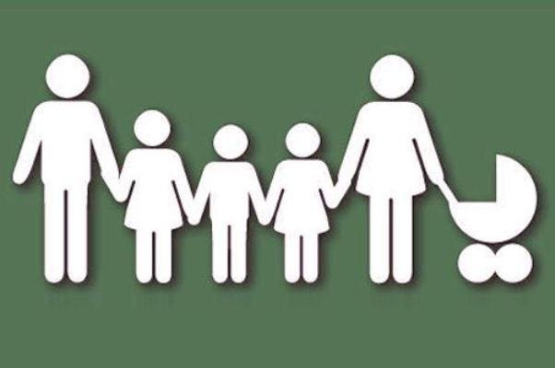 | Сводный реестр и Единый портал государственных и муниципальных услуг (функций) (www.gosuslugi.ru),  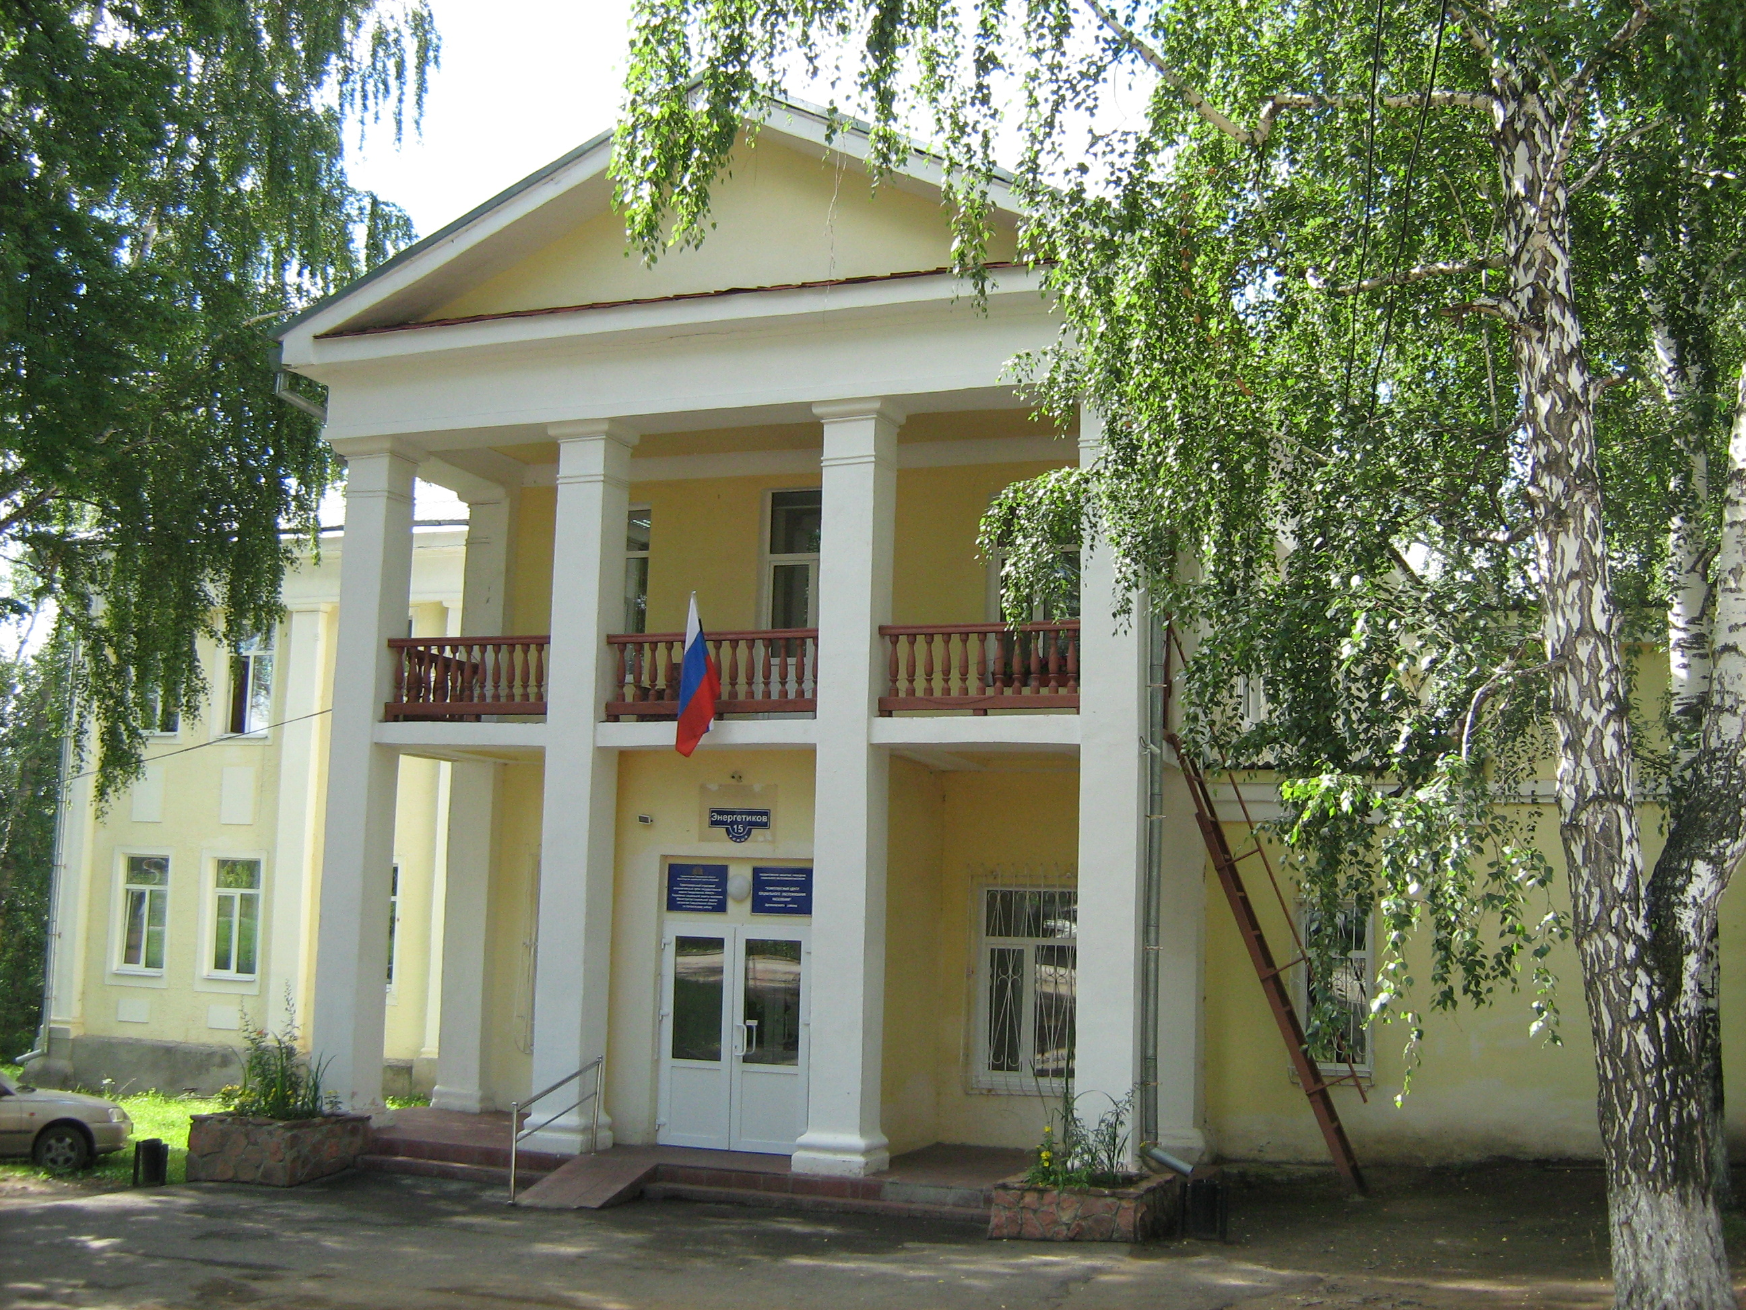  Наш адрес:  г.Артёмовский, ул.Энергетиков, 15  телефон (факс): (34363) 2-52-78  www.usp-art.ru  e-mail: uszn02@gov66.ru | Территориальный отраслевой исполнительный орган государственной власти Свердловской области – Управление социальной политики Министерства социальной политики Свердловской области по Артемовскому району  Государственная социальная помощь    на основании социального  контракта  г.Артемовский  2017г.
Государственная социальная помощь малоимущим семьям  и малоимущим одиноко проживающим гражданам на основании социального контракта.  В соответствии с изменениями, внесенными в Закон Свердловской области от 29.10.2007 № 126-ОЗ «Об оказании в Свердловской области государственной социальной помощи малоимущим семьям, малоимущим одиноко проживающим гражданам, реабилитированным лицам и лицам, признанным пострадавшими от политических репрессий, и иным категориям граждан и предоставлении социальных гарантий малоимущим семьям, малоимущим одиноко проживающим гражданам» малоимущим семьям, имеющим пять и более детей в возрасте до 18 лет и малоимущим одиноко проживающим гражданам, осуществляющим уход за нетрудоспособными гражданами, в том числе за детьми-инвалидами и инвалидами с детства I группы оказывается государственная социальная помощь на основании социального контракта заключенного между управлением социальной политики и гражданином, целью которого является стимулирование граждан к активным действиям по преодолению трудной жизненной ситуации.  Оказание государственной социальной помощи на основании социального контракта осуществляется при соблюдении следующих условий:  1) проживание на территории Свердловской области не менее 24 месяцев до дня обращения за оказанием государственной социальной помощи на основании социального контракта; | 2) семья, имеющая пять и более детей в возрасте до 18 лет или одиноко проживающий гражданин, осуществляющий уход за нетрудоспособными гражданами, в том числе за детьми-инвалидами и инвалидами с детства I группы, по независящим от них причинам, перечень которых устанавливается Правительством Свердловской области, имеет среднедушевой доход ниже величины прожиточного минимума, установленного в Свердловской области;  3) один или несколько членов малоимущей семьи или малоимущий одиноко проживающий гражданин являются трудоспособными;  4) ни один из членов малоимущей семьи или малоимущий одиноко проживающий гражданин  не имеет недвижимого имущества, сдача в аренду (наем) которого может приносить доход;  5) ни один из членов малоимущей семьи или малоимущий одиноко проживающий гражданин  не имеет автомобильного транспортного средства, срок эксплуатации которого составляет менее пяти лет с года его выпуска;  6) ни один из членов малоимущей семьи или малоимущий одиноко проживающий гражданин  не зарегистрирован в качестве индивидуального предпринимателя.  Государственная социальная помощь на основании социального контракта назначается на срок от трех месяцев до одного года, исходя из содержания программы социальной адаптации, и не чаще чем один раз в пять лет.  Размер государственной социальной помощи на основании социального контракта устанавливается в сумме, равной затратам, необходимым на мероприятия, предусмотренные программой социальной адаптации семьи (одиноко проживающего гражданина), но не более  30 000 рублей. | К социальному контракту прилагается программа социальной адаптации (комплекс мероприятий которые направлены на преодоление трудной жизненной ситуации с указанием вида, объема и порядка их реализации). К таким мероприятиям относятся:  1) прохождение профессионального обучения и дополнительного профессиональ-ного образования;  2) осуществление индивидуальной пред-принимательской деятельности;  3) ведение личного подсобного хозяйства (приобретение скота, птиц, другого имущества);  4) осуществление иных мероприятий, направленных на преодоление гражданином трудной жизненной ситуации.  Подробную консультацию по вопросам назначения государственной социальной помощи на основании социального контракта, включая перечень необходимых документов, можно получить в Управлении социальной политики по Артемовскому району по адресу:  г. Артемовский, ул. Энергетиков,15  каб. 1, 12, 14 или по телефону 2-48-16.

